Информационный меморандум

Полное и краткое наименование общества Открытое акционерное общество «Брестский электромеханический завод», ОАО «БЭМЗ»
Адрес (место нахождения) | 224020, г. Брест, ул. Московская, 202
Сайт | www. http://bemzbrest.by
Данные о государственной регистрации |  | Общество зарегистрировано решением Брестского областного исполнительного комитета № 293 от 16.05.2000г. в Едином государственном реестре юридических лиц и индивидуальных предпринимателей за № 200032892
Информация о руководстве организации, контактные телефоны |  | Директор - Олиферчик Денис Геннадьевич  тел. раб. 42-16-16, МТС 8-029-203-14-68  Главный бухгалтер – Cтанчук Ирина Анатольевна,  тел. раб.42-20-19, МТС 8-029-296-90-68

I. Общая информация об организации
1) Основной вид деятельности.
Основным видом деятельности ОАО «БЭМЗ» является производство сельскохозяйственных машин. Доля данного вида деятельности в общем объеме выручки в 2014 году составила - 56,4% , в 2015 году – 53,1%, в 2016 году –61,1 %.).

2) Прочие виды деятельности, осуществляемые предприятием;
Производство электроизмерительных приборов (счетчики учета электроэнергии и газа), удельный вес в общем выручки составил в 2014г. – 31,8%, в 2015г.- 36,2%, в 2016г. –27,8%
Торгово-коммерческая деятельность.

3) Мощности предприятия, занимаемая доля рынка.

На предприятии освоены и функционируют важнейшие базовые технологии:
- механообрабатывающее производство
- холодноштамповочное производство
- литье под давлением из алюминиевых сплавов мощностью 100 т/ год
- стальное литье мощностью 25 т/ год
- пластмассовое литье из термопластов и прессование реактопластов мощностью 190 т/ год и 80 т/ год соответственно
- гальваническое и лакокрасочное производство
- производство печатных плат
- монтажно-сборочное производство
- инструментальное производство
Загрузка производственных мощностей в настоящее время составляет 62 %.
Одним из проблемных вопросов в деятельности ОАО «БЭМЗ» остается высокая степень износа основных производственных фондов (52,6%), в т.ч. их активной части (80,4%).

5) Преимущества предприятия:
Выгодное месторасположение. Предприятие располагает производственными площадями, которые обеспечены всеми необходимыми инженерными коммуникациями.

II. Финансовые показатели хозяйственной деятельности организации
Показатель | 2014 | 2015 | 2016 тыс.руб.
Стоимость чистых активов, млн. руб. | 61972 | 60590 | 4863
Выручка от реализации продукции, работ, услуг, млн. руб. | 53262 | 47130 | 4838
Прибыль всего (стр. 090 Отчета о прибылях и убытках), млн. руб. | -11351 | -15690 | -1940
Прибыль от реализации продукции, работ, услуг (стр. 060 Отчета о прибылях и убытках), млн. руб. | -7767 | -14560 | -1674
Прибыль чистая (стр. 210 Отчета о прибылях и убытках), млн. руб. | -21368 | -14910 | -1765
Рентабельность реализованной продукции, работ, услуг, % | -12,0 | -22,5 | -25,7
Дебиторская задолженность, млн. руб. | 10116 | 11437 | 1148
Кредиторская задолженность, млн. руб. | 99226 | 130324 | 13022
Средняя заработная плата, млн. руб. | 3,2806 | 3,6506 | 0,4086
Среднесписочная численность работающих, чел | 506 | 450 | 424
Дивиденды на акции , принадлежащие Республике Беларусь, млн.руб. | 0 | 0 | 0

Показатели платежеспособности общества:
Коэффициенты платежеспособности | Значение коэффициента на 01.01.2017 | Нормативное значение коэффициента
Коэффициент текущей ликвидности (К1) | 0,23 | Не менее 1,6
Коэффициент обеспеченности собственными оборотными средствами (К2) | -3,43 | Не менее 0,1
Коэффициент обеспеченности обязательств активами (К3) | 0,75 | Не более 0,85

III. Укрупненная номенклатура производимой продукции, работ, оказываемых услуг (в укрупненной номенклатуре показать не более 10 видов).
Информация о выпускаемой продукции, производимых работах, оказываемых услугах:

Продукция, работы, услуги  (по видам) | Объем выпуска | Год
 |  | 2014 | 2015 | 2016
Сеялки тракторные | Шт. | 13 | 17 | 5
Агрегаты почвообрабатывающие-посевные, агрегаты посевные | Шт. | 5 | 1 | 6
Глубокорыхлитель ГР-70 | Шт. | 1 | 6 | 0
Части машин для сельского хозяйства | тыс. руб.  (деномин.) | 1275 | 1230 | 1194
Электросчетчики (электронные однофазные , трехфазные) | Шт. | 11965 | 10619 | 5231
Комплект деталей к газовым счетчикам | К-т | 28620 | 18760 | 15510
Медтехника | тыс. руб. (деномин.) | 14 | 0 | 0
Мебель | тыс. руб. (деномин.) | 111 | 105 | 124

IV. Реализуемые (либо реализованные за последние 3 года) инвестиционные проекты с указанием их стоимости, объемов освоенных инвестиций, сведений о внедренных новых технологиях, оборудовании, увеличении объемов производства, расширении ассортимента и т.д., обеспечиваемых внедрением новых технологий и оборудования.
В 2015 году на предприятии успешно завершилась реализация инвестиционного проекта «Создание нового конкурентоспособного производства почвообрабатывающей и посевной техники для широкого ряда посевных культу» ОАО «Брестский электромеханический завод на 2011-2015гг,
Полученный эффект от реализации проекта:
- Освоено серийное производство новой высокопроизводительной, конкурентоспособной и доступной по ценовому фактору сельскохозяйственной техники:
- агрегаты почвообрабатывающие АП-6 «Берестье» предназначены для предпосевной обработки почвы под зерновые, технические и кормовые культуры, а также дискования и лущения стерни;
- сеялки пневматической широкозахватной СПШ-9 для предпосевного выравнивания почвы и рядового сева зерновых, зернобобовых, крестоцветных культур и льна с одновременным внесением гранулированных минеральных удобрений (по желанию заказчика);
- грабли-волкователи ГВ-9.6 «Берестье» для сгребания соломы, провяленной травы из покосов валков и оборачиваемости валков.
- каток прикатывающий КП-12 «Берестье» для послепосевной обработки предварительно вспаханной или разрыхленной почвы и для выравнивания и уплотнения поверхностного слоя почвы, дробления и разрушения почвенных глыб, комков и корки.;
- культиватор универсальный садово-виноградный КУСВ «Берестье» для прореживания и рыхления полос в междурядьях, посадок садов и виноградников с одновременным внесением минеральных удобрений
2. Проведена работа по техническому перевооружению предприятия, направленная на освоение новых высокоэффективных технологий, модернизацию действующих производств до высокотехнологичного уровня, реконструкцию системы энергообеспечения.
Инвестиции в основной капитал за 2011-2015гг. составили - 10319 млн. руб., в том числе в рамках проекта - 9551 млн. руб.
- Достигнуты запланированные показатели эффективности проекта:
  - Чистый дисконтированный доход составил 485 млн. руб.
  - Срок окупаемости проекта составил 4 года
  - Внутренняя норма доходности 38%
  - Индекс рентабельности 1,1 %
  - Уровень безубыточности 99 %
  - Фактические затраты на реализацию проекта составили 9551 млн. руб. при запланированных 7100 млн. руб.
Планируемые к реализации инвестиционные проекты (наименование проектов, общая стоимость каждого, источники финансирования, ожидаемый эффект)
Не планируются.

V. Структура реализации работ (услуг) :
Основные рынки сбыта продукции (указать страны).

Структура (в %) | 2014г. | 2015г. | 2016г.
Внутренний рынок | 94,0 | 94,6 | 83,6
Внешний рынок | 6,0 | 5,4 | 16,4
в том числе:
Россия | 0,6 | 4,5 | 15,9
Украина | - | 0,1 | -
Казахстан | 5,4 | 0,8 | -
Польша | - | - | 0,5
Итого | 100 | 100 | 100
VI. Информация о земельных участках, находящихся в пользовании,
аренде, собственности:

Место  нахождения  участка | Площадь,  га | Право (постоянное/временное  пользование (срок), аренда (срок), в  собственности) | Госакт или свидетельство (удостоверение) о государственной регистрации (дата и номер)
1 | 2 | 3 | 4
г. Брест,  ул. Московская, 202 | 10,2651 | Постоянное пользование:  Доля ОАО «БЭМЗ»-9763/10000-10,0218га  Доля ИЗАО «Сейфтроникс-Б»-237/10000-0,2433га | Свидетельство №100/392-7718  от 08.11.2016г.
г. Брест,  ул. Московская, 202 | 0,0026 | Постоянное пользование | Свидетельство №100/1133-4700  от 07.12.2012г.
г. Брест,  ул. Советской  Конституции, 21 | 0,3853 | Аренда:  Доля ОАО «БЭМЗ»-7/1000-0,0027га  Доля КУП «ЖРЭУ г. Бреста» - 989/1000- 0,3811га  Доля Меленчука В.В. – 4/1000-0,0015га  Действует по 18.08.2020г. | Свидетельство №100/1133-8848  от 18.06.2014г.  Свидетельство №100/1322-10312  от 26.01.2017г.
г. Брест,  3-й Заводской  переулок, 34 | 0,2210 | Аренда  Действует по 02.06.2020г. | Свидетельство №100/166-7098  от 14.07.2010г.
г. Брест,  ул. Московская, 202 | 0,8872 | Аренда  Доля ОАО «БЭМЗ»-330/1000-0,2928га  Доля ИЧПУП «Стомил Санок БР»-670/1000-0,5944га  Действует по 22.12.2018г. | Свидетельство №100/305-911  от 13.03.2009г.
г. Брест,  ул. Московская, 202 | 0,5264 | Постоянное пользование  Доля ОАО «БЭМЗ»-22/25-0,4632га  Доля ОАО «Керамин»-3/25-0,0632га | Свидетельство №100/305-4083  от 12.12.2007г.
г. Брест,  ул. Московская, 202Д | 0,3396 | Аренда  Доля ОАО «БЭМЗ»-485/1000-0,1647га,  Доля ОАО «Сберегательный банк «Беларусбанк»-262/1000-0,089га,  Доля ИП ЮрковскийС.С.-253/1000-0,0859 га  Действует по 28.07.2023г. | Свидетельство №100/305-14557  от 15.08.2013г.
г. Брест,  ул. Московская, 202 | 0,2414 | Аренда  Доля ОАО «БЭМЗ»-24/250-0,0232га  Действует по 29.07.2043г. | Свидетельство №100/1133-6500  от 25.09.2013г.
г. Брест,  ул. Московская, 202 | 0,3096 | Аренда  Доля ОАО«БЭМЗ»-1493/2000- 0,2311га  Доля ООО «ЛОДЭ»- 81/1000-0,0251га  Доля СООО «Старфуд»-4/25-0,0495га  Доля ООО «БрестТрансИнвест»-1/80-0,0039га  Действует по 25.08.2025г. | Свидетельство №100/305-17983  от 29.10.2014г.
1 | 2 | 3 | 4
г. Брест,  ул. Московская, 202 | 0,5961 | Постоянное пользование  Доля ОАО «БЭМЗ»-171/1000-0,1019га  Доля ООО «ЛОДЭ»-9/1000-0,0054га  Доля ЗАО «БНТП»-41/50-0,4888га | Свидетельство №100/1133-11654  от 14.09.2015г.
г. Брест,  ул. Московская, 202 | 0,0826 | Постоянное пользование  Доля ОАО «БЭМЗ»-89/100-0,0735га  Доля ИООО «РУСБЕЛГАЗ»-11/100- 0,0091га | Свидетельство №100/1133-11653  от 14.09.2015г.
г. Брест,  ул. Московская, 202 | 0,4026 | Постоянное пользование  Доля ОАО «БЭМЗ»-9/125-0,029га  Доля ОАО «Сберегательный банк «Беларусбанк»- 21/50-0,1691га | Свидетельство №100/305-17999  от 30.10.2014г.
г. Брест,  ул. 2-я Заводская, 3 | 0,0125 | Аренда  Действует по 11.01.2020г. | Свидетельство №100/1266-2376  от 04.02.2013г.
г. Брест,  ул. Городская, 60/1 | 0,9576 | Постоянное  пользование | Свидетельство №100/1623-1201  от 18.02.2015г.
г. Брест,  ул. Московская, 202 | 0,5316 | Аренда  Доля ОАО «БЭМЗ»-682/1000-0,3626га  Доля ИЗАО «СЕЙФТРОНИКС-Б»-318/1000-0,169га  Действует по 11.01.2043г. | Свидетельство №100/1133-1676  от 06.04.2011
г. Брест,  ул. Московская, 202 | 0,0511 | Постоянное пользование  Доля ОАО «БЭМЗ»-3437/10000-  0,0176 га  Доля ООО «ЛОДЭ»- 6563/10000-0,0335га | Свидетельство №100/1133-11657  от 14.09.2015г.

VII. Информация о капитальных строениях (зданий, сооружениях)
и изолированных помещениях ОАО «БЭМЗ»:

Фото | Наименование  (назначение), место  нахождения,  свидетельство о  регистрации  ( №, дата) | Год постройки | Площадь,  м² | Площадь  сдаваемая в аренду, м²  срок действия договора  аренды | Общее  состояние  *
1 | 2 | 3 | 4 | 5 | 6
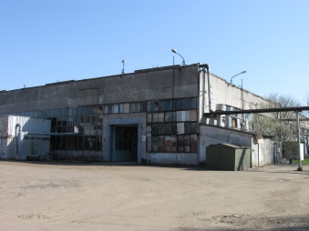 | Капитальное строение  (Корпус №1),  г. Брест, ул. Московская, 202  инв. № 100/С-61178, свид. №100/1133-36 от 04.11.2009г. | 1966 | 14 582,6 | 81,9кв.м.  26.05.2019г. | Требуется  текущий  ремонт
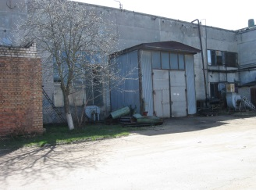 | Изолированное помещение (Изолированное помещение№2/1 в корпусе №2),  г. Брест, ул. Московская, 202  инв. №100/D-77585, свид. №100/1026-220 от 04.08.2008г. | 1964 | 2 407,6 | − | Требуется  текущий  ремонт
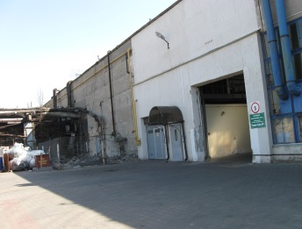 | Изолированное помещение (Корпус №2, изолированное помещение №3),  г. Брест, ул. Московская, 202  инв. № 100/D-75744, свид. №100/305-4580 от 28.02.2008г. | 1964 | 374,0 | − | Требуется  текущий  ремонт
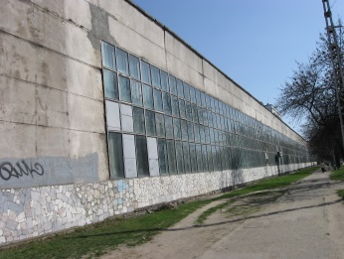 | Изолированное помещение (корпус №3),  г. Брест, ул. Московская, 202  инв. № 100/D-95647, свид. №100/305-10760 от 23.11.2011г. | 1969 | 40164,0 | 1. 68,0 кв.м.  31.05.2017г.  2. 827,37 кв.м.  бессрочный | Требуется  текущий  ремонт
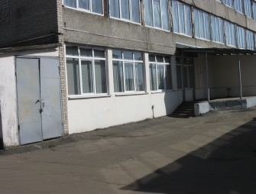 | Изолированное помещение (Изолированное  помещение № 2а корпуса №4),  г. Брест, ул. Московская, 202  инв. № 100/D-79071, свид. №100/305-6040 от 05.12.2008г. | 1964 | 302,5 | − | Требуется  текущий  ремонт
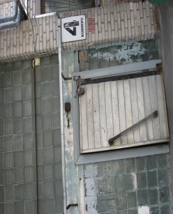 | Изолированное помещение (Изолированное  помещение №2 корпуса №4),  г. Брест, ул. Московская, 202  инв. № 100/D-79070, свид. №100/305-6039 от 05.12.2008г. | 1964 | 107,6 | − | Требуется  текущий  ремонт
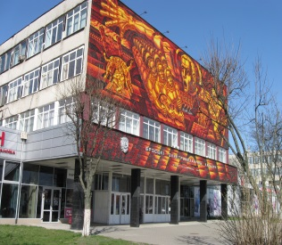 | Капитальное строение  (Корпус №5),  г. Брест, ул. Московская, 202Б/1  инв. №100/С-74265,  свид. №100/1459-739 от 28.10.2013г. | 1971 | 4178,9 | 1. 66,8кв.м.  16.02.2018г. | Требуется  текущий  ремонт
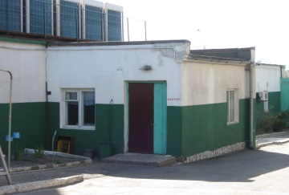 | Капитальное строение  (Проходная), г. Брест, ул. Московская, 202  инв. № 100/С-67330, свид. №100/1133-2299 от 05.10.2011г. | 1973 | 16.0 | − | Ремонт не  требуется
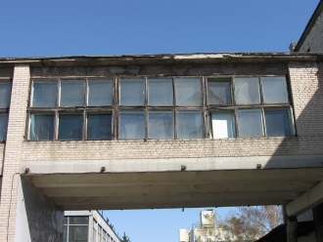 | Капитальное строение (Переходная галерея между корпусами №1 и №4)  г. Брест, ул. Московская, 202  инв. № 100/С-55259, свид. №100/831-1399 от 08.10.2008г. | 1969 | 146,8 | − | Требуется  текущий  ремонт
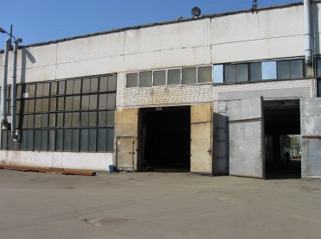 | Капитальное строение  (Переходная галерея между  корпусами №1 и №3)  г. Брест, ул. Московская, 202  инв. № 100/С-59564, свид. №100/392-5462 от 20.05.2009г. | 1975 | 1642,1 | − | Требуется  текущий  ремонт
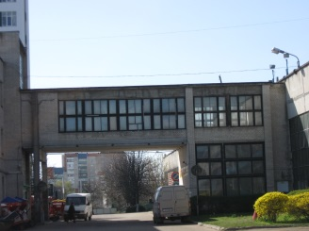 | Капитальное строение (Переходная галерея между корпусами №5 и №3)  г. Брест, ул. Московская, 202  инв. № 100/С-55261, свид. №100/831-1401 от 08.10.2008г. | 1971 | 149,1 | − | Требуется  текущий  ремонт
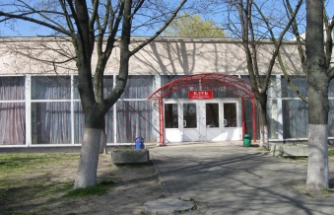 | Изолированное  помещение №2 (корпус №7)  г. Брест, ул. Московская, 202  инв. № 100/D-74103, свид. №100/305-4079 от 12.12.2007г. | 1973 | 1 870,0 | 47,8 кв.м.  26.12.2017г. | Требуется  текущий  ремонт
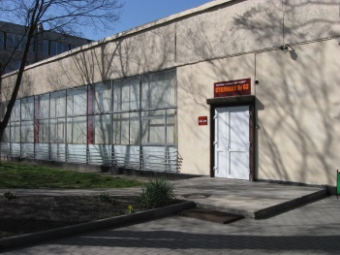 | Изолированное помещение (корпус №8),  г. Брест, ул. Московская, 202  инв. № 100/D-18587, свид. №100/392-1025 от 29.11.2005г. | 1969 | 494,9 | − | Требуется  текущий  ремонт
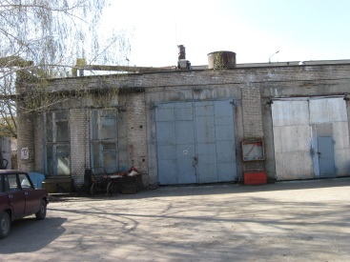 | Изолированное  помещение №1  здания очистных сооружений,  г. Брест, ул. Московская, 202  инв. № 100/D-77621,  свид. №100/1026-234  от 07.08.2008г. | 1987 | 411,3 | − | Требуется  текущий  ремонт
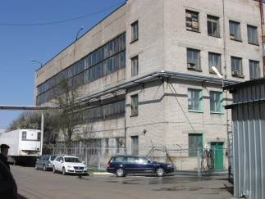 | Изолированное  помещение №3 здания очистных сооружений,  г. Брест, ул. Московская, 202  инв. № 100/D-77619, свид. №100/1026-232 от 07.08.2008г. | 1987 | 1 328,5 | − | Требуется  текущий  ремонт
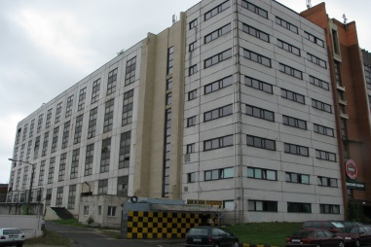 | Изолированное  помещение №5 (корпус №16/1),  г. Брест, ул. Московская, 202-5  инв. № 100/D-113653, свид. №100/1623-9 от 25.06.2014г. | 1985 | 6113,3 | 150,7кв.м.  04.03.2020г. | Требуется  текущий  ремонт
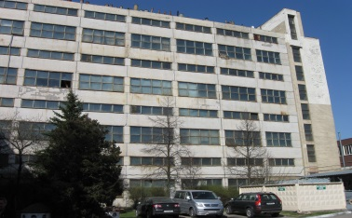 | Изолированное  помещение №6 (корпус №16/1),  г. Брест, ул. Московская, 202-6  инв. № 100/D-110881, свид. №100/305-15945 от 26.02.2014г. | 1985 | 207,5 | 96,05 кв.м.  11.04.2018г. | Требуется  текущий  ремонт
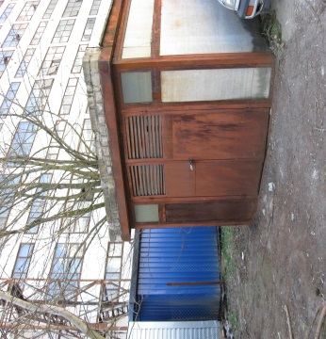 | Изолированное  помещение №1б (корпус №16/2, бомбоубежище),  г. Брест, ул. Московская, 202, пом. 1б  инв. № 100/D-86944, свид. №100/1133-645 от 03.06.2010г. | 1985 | 2 546,4 | − | Требуется  текущий  ремонт
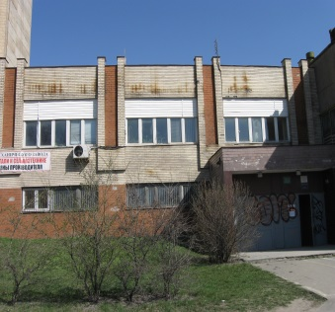 | Изолированное помещение №1,  (корпус №16/3),  г. Брест, ул. Московская, 202  инв. № 100/D-85499, свид. №100/305-7782 от 22.02.2010г. | 1985 | 802,9 | 1.S=83,8кв.м.  бессрочный;  2. S=94,8кв.м.  02.02.2020г.;  3. S=23,9кв.м.  26.05.2019г.;  4. S=44,1кв.м. 27.12.2017г. | Требуется  текущий  ремон
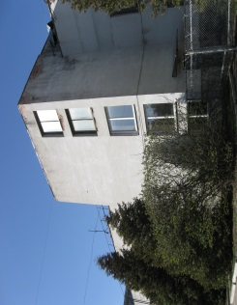 | Изолированное помещение №1  корпуса №17,  г. Брест, ул. Московская, 202  инв. № 100/D-77714, свид. №100/1026-264 от 14.08.2008г. | 1977 | 111,8 | - | Требуется  текущий  ремонт
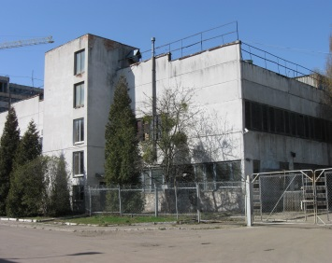 | Изолированное помещение №2  корпуса №17,  г. Брест, ул. Московская, 202  инв. № 100/D-77715, свид. №100/1026-265 от 14.08.2008г. | 1977 | 1 964,0 | 140,4кв.м.  26.12.2017г. | Требуется  текущий  ремонт
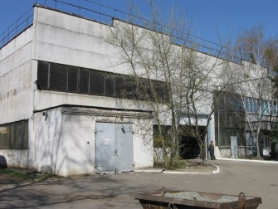 | Изолированное помещение №3  корпуса №17,  г. Брест, ул. Московская, 202  инв. № 100/D-77716, свид. №100/1026-266 от 14.08.2008г. | 1977 | 4850,2 | - | Требуется  текущий  ремонт
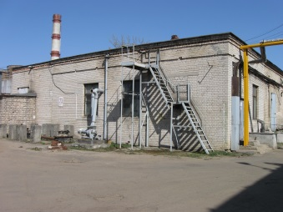 | Капитальное строение  (Корпус №23), г. Брест, ул. Московская, 202/1  инв. № 100/С-62627, свид. №100/1026-2255 от 22.04.2010г. | 1964 | 905,7 | − | Требуется  текущий  ремонт
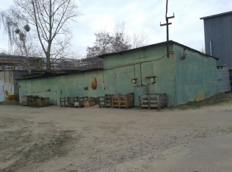 | Капитальное строение  (Помещение для  установки машины),  г. Брест, ул. Московская, 202  инв. № 100/С-67331, свид. №100/1133-2300 от 05.10.2011г. | 1972 | 105,3 | − | Требуется  текущий  ремонт
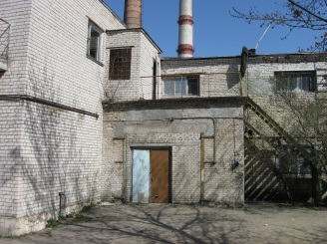 | Изолированное помещение (Корпус 25),  г. Брест, ул. Московская, 202Б/16-2  инв. № 100/D-114347, свид. №100/305-20537 от 21.10.2015г. | 1972 | 694,7 | − | Требуется  текущий  ремонт
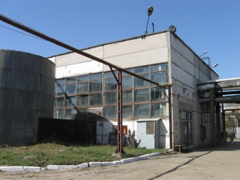 | Капитальное строение  (здание энергоблока),  г. Брест, ул. Московская, 202  инв. № 100/С-59552, свид. №100/392-5461 от 20.05.2009г. | 1986 | 1 849,2 | − | Требуется  текущий  ремонт
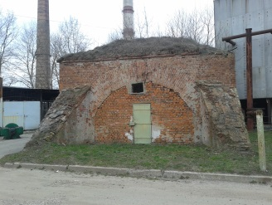 | Капитальное строение  (Форт №4, (склад №1)),  г. Брест, ул. Московская, 202  инв. № 100/С-51376, свид. №100/305- 4581 от 28.02.2008г. | 1986 | 36,8 | − | Требуется  текущий  ремонт
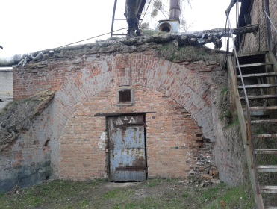 | Капитальное строение  (Форт №4, (склад №2)),  г. Брест, ул. Московская, 202  инв. № 100/С-51377, свид. №100/305-4582 от 28.02.2008г. | 1986 | 36,5 | − | Требуется  текущий  ремонт
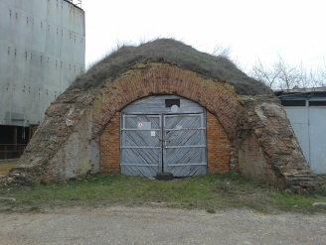 | Капитальное строение  (Форт №4, (склад №3)),  г. Брест, ул. Московская, 202  инв. № 100/С-51378, свид. №100/305-4583 от 28.02.2008г. | 1986 | 37,7 | − | Требуется  текущий  ремонт
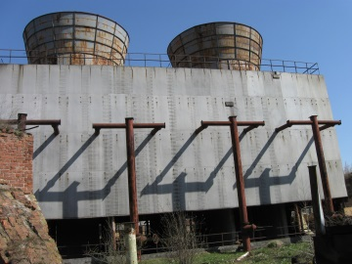 | Капитальное строение  (Градирня),  г. Брест, ул. Московская, 202  инв. № 100/С-70808,  свид. №100/1266-1731 от 07.08.2012г. | 1986 | 285,6 | − | Требуется  Текущий  ремонт
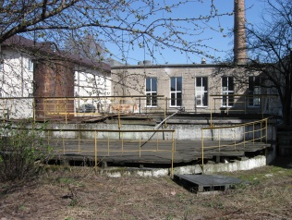 | Капитальное строение  (Нейтрализатор-отстойник),  г. Брест, ул. Московская, 202  инв. № 100/С-65892, свид. №100/166-7887 от 13.04.2011г. | 1966 | 83,0-  площадь застройки | − | Требуется  текущий  ремонт
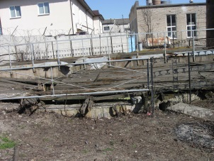 | Капитальное строение  (Отстойник), г. Брест, ул. Московская, 202  инв. № 100/С-65893, свид. №100/166-7888 от 13.04.2011г. | 1988 | 83,0-площадь застройки | − | Требуется  текущий  ремонт
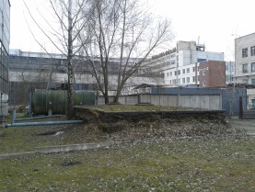 | Капитальное строение  (Резервуар на 250 м³),  г. Брест, ул. Московская, 202  инв. № 100/С-72186, свид. №100/305-13337 от 18.02.2013г. | 1988 | 65,0-площадь застройки | − | Требуется  текущий  ремонт
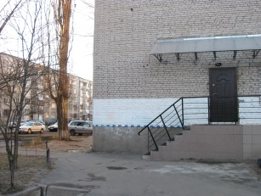 | Изолированное помещение  (Общежитие №3),  г. Брест, ул. Сов. Конституции, 21-3, инв. № 100/D-108079, свид. №100/305-14994 от 22.10.2013г. | 1975 | 50,3 | -- | Требуется  текущий  ремонт
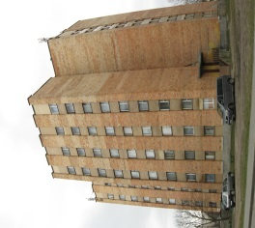 | Капитальное строение  (общежитие №4),  г. Брест, 3-й Заводской  переулок,34  инв. № 100/С-39153, свид. 100/1026-2638 от 19.11.2010г. | 1986 | 4868,3 | 1. S= 51,4кв.м.  01.10.2018г.  2. S= 60,0кв.м.  16.02.2020г.  3. S= 60,0кв.м.  30.09.2017г. | Требуется  капитальный ремонт
 | Капитальное строение  (Здание административно - хозяйственное), г. Брест,  ул. Городская, 60А  инв. № 100/С-47113, свид. №100/602-1506 от 03.05.2007г. | 1993 | 656,1 | 40,7  31.03.2018г. | Требуется  текущий  ремонт
 | Капитальное строение  (Здание деревообработки),  г. Брест, ул. Городская, 60А/1  инв. № 100/С-28350, свид.№100/602-694 от 29.09.2006г. и уведомление о внесении исправлений №1961 от 17.03.2015г. | 1993 | 1908,0 | − | Требуется  текущий  ремонт
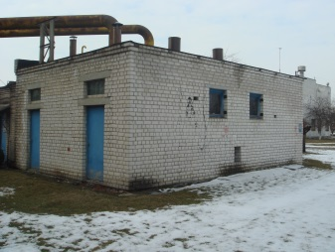 | Капитальное строение  (Здание холодного склада),  г. Брест, ул. 2-я Заводская, 3  инв. №100/С-72080, свид. №100/305-13241 от 04.02.2013г. | 2012 | 57,7 | − | Ремонт не  требуется
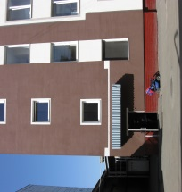 | Изолированное помещение  (Первый этаж здания столовой на 1000 посадочных мест),  г. Брест, ул. Пионерская, 50В-6, инв. № 100/D-109619, свид. №100/305-15566 от 30.12.2013г. | 1980 | 170,1 | 170,1кв.м.  01.04.2019г. | Ремонт не  требуется
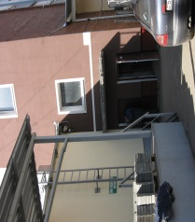 | Изолированное помещение  (Первый этаж здания столовой на 1000 посадочных мест),  г. Брест, ул. Пионерская, 50В-7, инв. № 100/D-109621, свид. №100/305-15567 от 30.12.2013г. | 1980 | 61,6 | 61,6кв.м.  01.04.2019г. | Ремонт не  Требуется
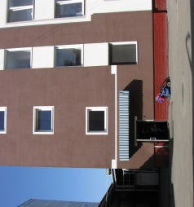 | Изолированное помещение  (Первый этаж здания столовой на 1000 посадочных мест),  г. Брест, ул. Пионерская, 50В-8, инв. № 100/D-109622, свид. №100/305-15568 от 30.12.2013г. | 1980 | 87,8 | 87,8кв.м.  01.04.2019г. | Ремонт не  требуется
 | Изолированное помещение  (Первый этаж здания столовой на 1000 посадочных мест),  г. Брест, ул. Пионерская, 50В-9, инв. № 100/D-109623, свид. №100/305-15570 от 30.12.2013г. | 1980 | 53,1 | 53,1кв.м.  01.04.2019г. | Ремонт не  требуется
 | Изолированное помещение  (Первый этаж здания столовой на 1000 посадочных мест),  г. Брест, ул. Пионерская,  50В-10, инв. № 100/D-109624, свид. №100/305-15571 от 30.12.2013г. | 1980 | 215,3 | 215,3кв.м.  01.04.2019г. | Ремонт не  требуется

Руководитель предприятия _______________ Д.Г.Олиферчик (Ф.И.О.)
М.П.
Гл. бухгалтер _____________ И.А.Станчук (Ф.И.О.)

Исп.В.М.Шепетуха
Тел.8-0162-42-75-43

